

**29.01.2025**

**Специалисты Приморского Росреестра поставили на кадастровый учёт станцию водоподготовки в Лесозаводском городском округе** 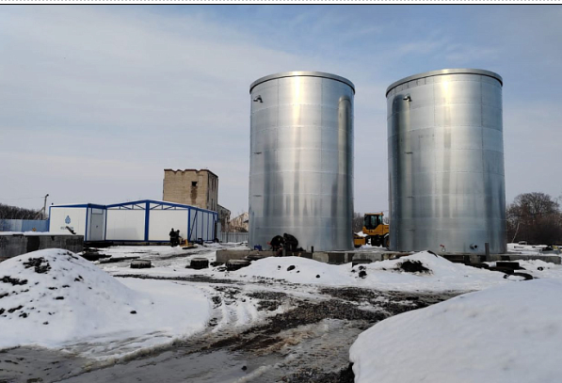

Всего три дня понадобилось специалистам Дальнереченского межмуниципального отдела Приморского Росреестра, чтобы поставить крайне важный для округа объект на кадастровый учет. Это единый недвижимый комплекс, состоящий из 14 объектов: очистные сооружения, канализация, дорога, дизельная модульная электростанция и бытовые сооружения. Общая площадь застройки составила 372,72 квадратных метра. Объект уже введен в эксплуатацию, и он уже может начинать свою работу по назначению.

Строительство станции водоподготовки в Лесозаводском городском округе началось в феврале 2023 года, она должна обеспечить население микрорайона на юго-западе края водой надлежащего качества. Данный объект реализуется в рамках федерального проекта «Чистая вода», активно реализуемого на территории Приморского края.